Paraiška teikimas VU ŠA AMTE komitetui (konfidencialus)

Dokumentai  ↓  Naujas vidaus dok.  ↓  Paraiškos teikimas VU ŠA AMTE komitetui (konfidencialus) | 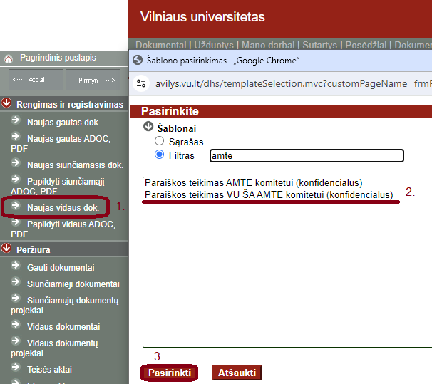
- Užpildykite struktūrinius laukus:
  - Dokumentą parengė – nurodykite pagrindinį tyrėją arba tyrėjų grupės vadovą;
  - Rengėjo padalinys;
  - Antraštė – palikite įrašytą arba pakeiskite.
- Viską užpildę spauskite Išsaugoti.
- Išsaugoję dokumento projekto kortelę prieš perduodami dokumento projektą derinti paredaguokite prisegtą Word failą. Atlikti pakeitimai bus išsaugoti tiesiai sistemoje (t. y. failo nereikės išsisaugoti kompiuteryje ir pakoregavus prisegti).
- Ties prisegtu failu spauskite „Išsegti ir redaguoti“.
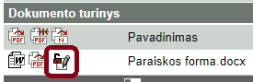

- Paredagavę failą jį uždarykite priimdami pakeitimus ir, jeigu nebereikia atlikti daugiau pakeitimų, rinkitės Tvarkyti Įsegti.

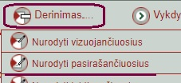
Dokumento projekto perdavimas pasirašyti ir registruoti
- Nurodykite pasirašančiuosius (Derinimas Nurodyti pasirašančiuosius) – nurodykite pagrindinį tyrėją arba tyrėjų grupės vadovą.
7. Pasirašytas dokumento projektas automatiškai bus perduotas registruoti dokumentų valdymo specialistei ir perduotas susipažinti AMTE komiteto nariams.
- Jei yra susijusių dokumentų, su jais susiekite parengtą dokumento projektą, pvz., jei paraiška pakartotinai teikiama, dokumento projektą susiekite su pirmine paraiška ir pan. (Tvarkyti Susieti dokumentus).

